Одноэлектронные структуры на основе металлорганических соединений
Панкратов С.А.¹, Божьев И.В ¹, Шорохов В.В ¹, Крупенин В.А. ¹, Салимова И.О.², Белоглазкина Е.К.², Преснов Д.Е. ¹
Студент
- Московский государственный университет имени М.В. Ломоносова, физический факультет, Москва, Россия
- Московский государственный университет имени М.В. Ломоносова, химический факультет, Москва, Россия
E-mail: pankratov.sa18@physics.msu.ru
Использование атомных или молекулярных структур в качестве активных компонентов электронных систем привело к появлению нового класса воспроизводимых [2] и модифицируемых [2, 3] наноэлектронных устройств. Например, на основе неупорядоченного массива зарядовых центров были созданы резервуарные нейронные сети, в которых были продемонстрированы реконфигурируемые логические элементы [4]. В настоящее время ведутся поиски новых материалов, на базе которых можно будет создавать устройства с настраиваемыми свойствами. В связи с этим особый интерес представляют металлорганические каркасные полимеры (МКП) – кристаллические материалы, в которых ионы металла упорядоченным образом связаны между собой органическими молекулами (лигандами) [2]. Было показано, что такие устройства, на основе МКП хорошо управляются и демонстрируют одноэлектронные эффекты [2].
В данной работе исследовался характер проводимости МКП при комнатной температуре в вакууме. Для этого на диэлектрической подложке методами электронно-лучевой литографии были сформированы системы из восьми электродов. Среднее расстояние между ближайшими контактами составляло около 50 нм, а сами электроды представляли собой золотые полоски шириной в 40 нм и толщиной в 20нм с 5нм адгезионным подслоем титана.
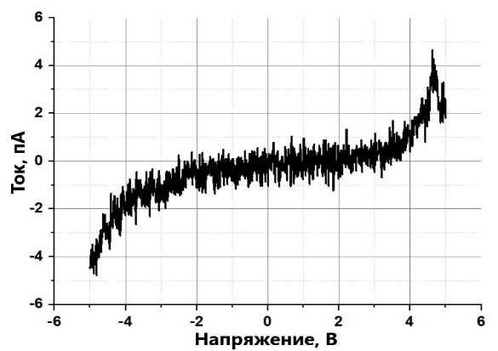
На поверхности электродов был хемосорбирован терпиридиновый лиганд с якорной серосодержащей группой (А). В качестве источника металла была выбрана соль Cu(ClO₄)₂·6H₂O, образующая с терперидином требуемые бислигандные координационные соединения [1]. Также в работе использовались два различных лиганда: с непроводящим (тетраметиленовым) линкером (Б) и с сопряженным проводящим линкером (В). Далее были предложены две синтетические стратегии получения целевых МКП.
Рис. 1. Вид экспериментальной ВАХ
Первый способ заключался в пошаговой координации органических фрагментов цепи МКП и металла на поверхности золота. Второй способ состоял в смешении растворов лигандов Б/В и раствора соли с последующим погружением образца в полученную смесь.
Исследования ВАХ полученного устройства при комнатной температуре показали, что цепочки МКП, созданные по первой стратегии с лигандами Б/В, обладают сопротивлениями в сотни ГОм. Так же наблюдались гистерезисные кривые ток-напряжение, обусловленные продолжительным перераспределением зарядов внутри МКП.
Полимеры, созданные вторым способом с лигандами Б/В, помимо вышеописанных зависимостей демонстрируют кривые, содержащие характерные горизонтальные участки Кулоновской блокады в области малых смещающих напряжений и два асимптотических линейных участка при больших напряжениях (Error: Reference source not found). Граничное напряжение порога блокады туннелирования равнялось примерно 3-3.5 В. Наблюдаемое поведение указывает на одноэлектронную природу транспорта в этих структурах.
Таким образом, была продемонстрирована система на основе МКП, которая проявляет одноэлектронные эффекты при комнатной температуре. Управление кулоновской блокадой на металлических центрах МКП позволит контролировать электронный транспорт в этой структуре и программировать ее на выполнение различных логических операций. Данная работа доказывает принципиальную возможность воспроизводимо создавать одноэлектронные логические устройства на основе МКП, обладающие упорядоченной структурой, настраиваемыми свойствами и функционалом для решения широкого спектра разнообразных задач.
Данное исследование выполнено при поддержке Междисциплинарной научно-образовательной школы Московского университета «Фотонные и квантовые технологии. Цифровая медицина». В работе использовалось оборудование Учебно-методического центра литографии и микроскопии МГУ им. М.В. Ломоносова.
Литература
- I.O. Salimova, A.V. Berezina, E.S. Barskaya, M.S. Abramovich, K.A. Lyssenko., N.V. Zyk, E.K. Beloglazkina // Polyhedron 179, 114403 (2020). https://doi.org/10.1016/j.poly.2020.114403
- J. Park, A. Pasupathy, J. Goldsmith, et al. Coulomb blockade and the Kondo effect in single-atom transistors. // Nature 417, p. 722–725 (2002). https://doi.org/10.1038/nature00791
- S.A. Dagesyan, V.V. Shorokhov, D.E. Presnov, E.S. Soldatov, A.S. Trifonov and V.A. Krupenin. Sequential reduction of the silicon single-electron transistor structure to atomic scale // Nanotechnology 28(22), 225304 (2017). https://doi.org/10.1088/1361-6528/aa6dea
- T. Chen, J. van Gelder, B. van de Ven, et al. Classification with a disordered dopant-atom network in silicon. Nature 577, 341–345 (2020). https://doi.org/10.1038/s41586-019-1901-0

